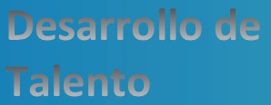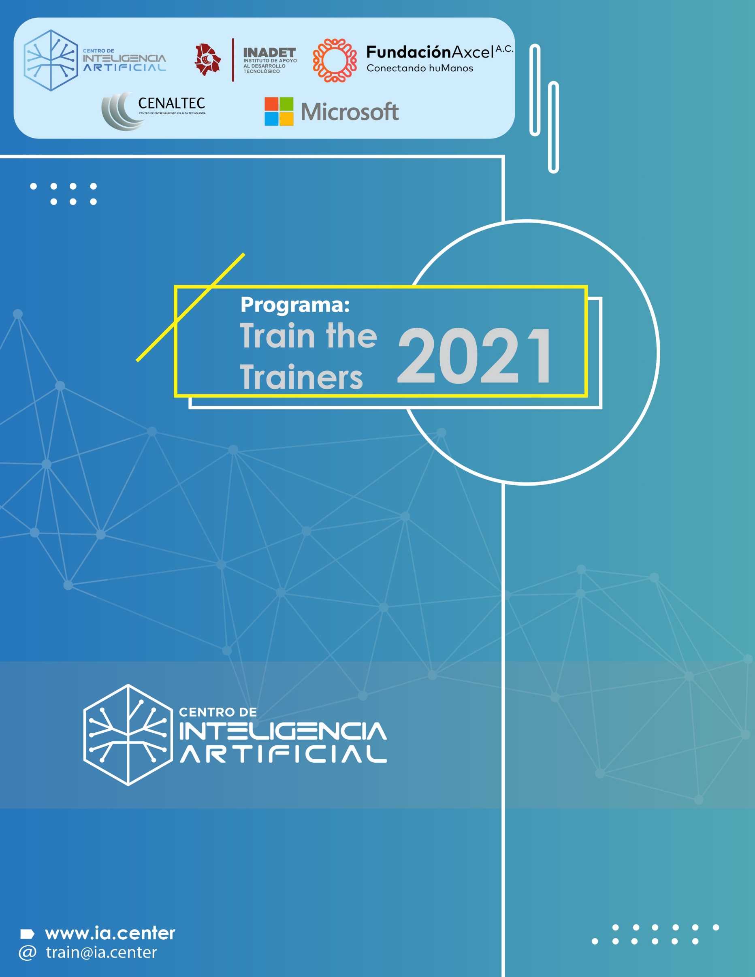

**Título curso:**

Herramientas de desarrollo

**Descripción corta:**

El estudiante deberá de familiarizarse con las diversas herramientas de programación, depuración, e integración continua para software embebido que le permitan tener una plataforma para el desarrollo de software embebido

Este módulo se pretende llevar a cabo en 18 horas desde el punto de vista teórico y práctico para preparar al estudiante para los siguientes módulos en el track de sistemas embebidos.

**Datos importantes del curso**:

Fecha de inicio: TBD

Duración: 5 semanas

Dedicación: 3 horas por semana

Horario: Lunes 17:30-19:00hrs, Miércoles 17:30-19:00hrs

Costo: Gratuito

Modalidad: Online vía Teams

Certificación: IA. Center & SEP

Hardware: esto es opcional en caso de que quisieran ver algo de la teoría en la práctica, Kit Tarjeta de evaluación y módulos extras dependiendo del componente a utilizar. Este hardware se pretende utilizar en módulos posteriores.

**Condiciones especiales del curso**

Opcional: Contar con la tarjeta de evaluación sugerida

Cuenta de estudiante de GitHub, gratuita

**Objetivo del curso**

La intención de este curso es dar una base teórica y práctica para que el participante de este curso pueda tener y usar las herramientas de desarrollo de software para los siguientes módulos del track de sistemas embebidos.

Los temas principales para desarrollar durante este módulo deberán ser la instalación y uso de un editor de texto, compilador, programador, depurador, e integración continua con enfoque en sistemas embebidos. Esto le permitirá aplicar los conocimientos y habilidades adquiridos en el módulo de procesos, y tener un entorno de desarrollo de software para los siguientes módulos.

**Dirigido a**

Estudiantes o recién egresados de ingeniería, así como recién egresados de carrera técnica de electrónica, mecatrónica, sistemas computacionales con especialidad en hardware o carreras afines. Personas que quieran practicar los conocimientos adquiridos previamente de programación y electrónica, aplicados específicamente en un sistema embebido.

**Perfil de ingreso**

La persona que desee ingresar debe de tener acceso a un equipo de cómputo, así como acceso de administrador al mismo, así como conexión a internet. Es opcional para este módulo, tramitar una cuenta de GitHub.

También deben de cumplirse los pre-requisitos listados en secciones posteriores.

**Perfil de egreso**

La persona que egrese tendrá un entendimiento de las diversas herramientas de programación, depuración, e integración continua. Tanto para profesionistas como entusiastas.

**Prerrequisitos**

*Teóricos:*

* Clase de Introducción a sistemas embebidos
* Conocimiento básico de electrónica digital. No es indispensable para este módulo, pero será necesario para continuar el track.
* Entendimiento de conceptos básicos de microcontroladores.
* Inglés intermedio
* Conocimiento de lenguaje C, intermedio. No es indispensable para este módulo, pero será necesario para continuar el track.

*Hardware e infraestructura:*

Se espera que este hardware e infraestructura sea el que se utilice durante toda la serie de módulos del track de sistemas embebidos.

* Computadora para ejecutar las herramientas de desarrollo (Windows o Linux).
* Cuenta GitHub
* Tarjeta de evaluación sugerida (opcional): ESP32-C3-DevKitM-1
* Cable de USB micro (opcional)

**Reseña del instructor**

Nombre: MI José Miguel Díaz Arriaga

Miguel Díaz está actualmente en el área de Firmware en Resideo Centro de Diseño, Chihuahua con experiencia en desarrollo de productos por 11 años, de los cuales 7 han sido principalmente en desarrollo de software embebido, en industrias como electrónica de consumo e investigación.

Miguel Díaz tiene una maestría en ingeniería mecatrónica del Instituto Tecnológico de México campus Chihuahua, su tesis fue "Auto-Generador de código para sistemas embebidos con aplicaciones residenciales"

También fue parte del equipo ganador del Hackathon ["Smart Home - Sensors and Analytics Hackathon"](https://www.hackerearth.com/challenges/hackathon/hack-iot/) donde participaron más de 200 equipos de todo el mundo

**Duración**

Número de horas: 18 horas

1. Introducción a conceptos. 2h
   1. Control de versión
   2. Entorno de desarrollo
   3. Compilador
   4. Depurador
   5. Integración continua

Generar actividad para instalación de VS code para siguiente sesión. Coordinar con Micros 2.

Tarea para asegurar cuenta de GitHub (para tener lista de usuarios).

1. Editores de texto y Entorno de Desarrollo Integrados. 4hrs
   1. Editores de texto
      1. Capacidades
      2. Limitaciones
      3. Ejemplos
   2. - Entorno de Desarrollo Integrado
      1. Capacidades
      2. Limitaciones
      3. Ejemplos
   3. - Programa a usar
      1. VS Code

Generar actividad para instalación de Espressif IDF para siguiente sesión. Coordinar con Micros 2.

1. Compiladores y depuradores. 6h (posible 1.5hrs extra para asesoría en caso de problemas)
   1. Compiladores
      1. Compilación vs interpretación
      2. 4 pasos de la compilación
   2. Depuradores
      1. Debug vs printf()
      2. Usos y limitaciones
   3. Toolchain
      1. Cmake, Ninja, etc
   4. Programa a usar
      1. Espressif IDF

Crear proyecto de ejemplo que vienen con el Espressif IDF. Coordinar con Micros 2 para debug y programar el dispositivo.

Generar actividad para usar puerto serie.

Opcional: Generar actividad para debugger por USB.

Generar actividad para crear repo. Individual.

Hacer sesión aparte en caso de que haya problemas.

1. Integración continua. 6h
   1. Usos
      1. Compilación
      2. Análisis de código
      3. Lanzamiento
   2. Ejemplos
   3. Programa a usar
      1. GitHub Actions

Actividad: Generar repo con código que pudiera hacerse build en la nube, poder hacer commit, build, resultados.

Evaluar con actividades durante los módulos.